Impatiens parviflora, Kleines Springkraut
[Balsaminaceae, Balsaminengewächse]

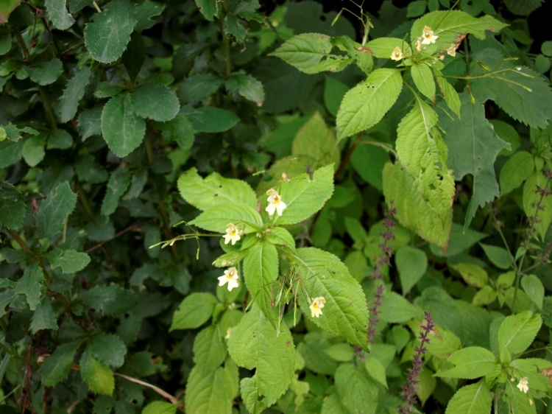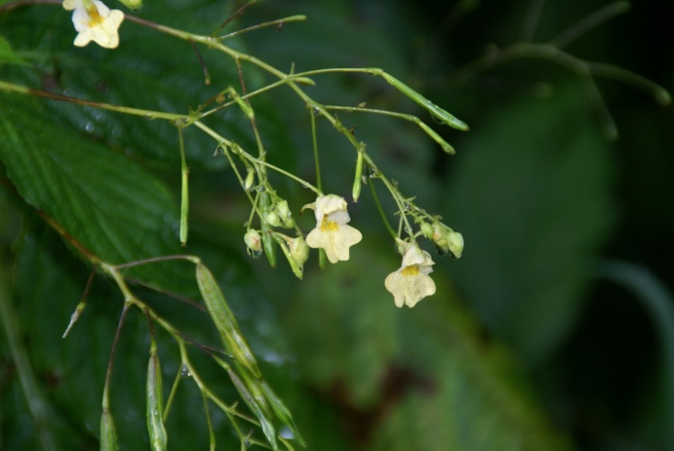

Merkmale: Dieser Therophyt erreicht eine Höhe von 30-50(60) cm und besitzt eine nach Karbol riechende Wurzel.
Die wechselständig angeordneten Laubblätter besitzen auf jeder Seite (13)20-35 Sägezähnen.
Der aufrechte, traubige Blütenstand besteht aus 8-18 mm langen Blüten, deren Kronen blassgelb gefärbt sind. Der Kelchsporn ist gerade.
Die keulenförmige Frucht ist 1,5-2 cm lang.
Ökologie: Impatiens parviflora ist eine nährstoffliebende Art, die in schattig-feuchten Wäldern, in Auwäldern, in Hecken und in Gärten, vorkommt.
Blütezeit: Juni bis September
Höhenstufe: collin bis montan
Rote Liste Nordtirol¹: pi
Rote Liste Osttirol¹: e
Rote Liste Österreich²: n
L | T | K | F | R | N | S
4 | 6 | 6 | 5 | 6 | 6 | 0

Zeigerwerte:

